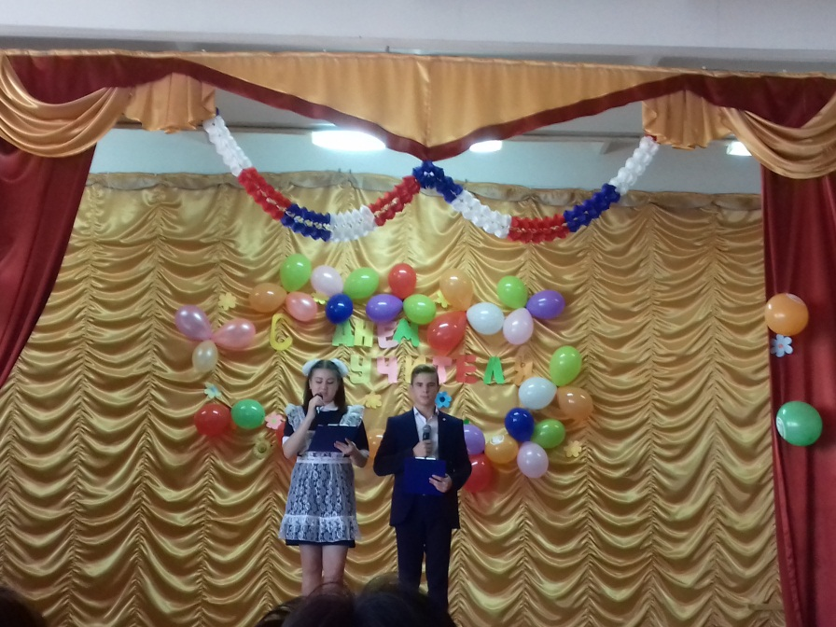
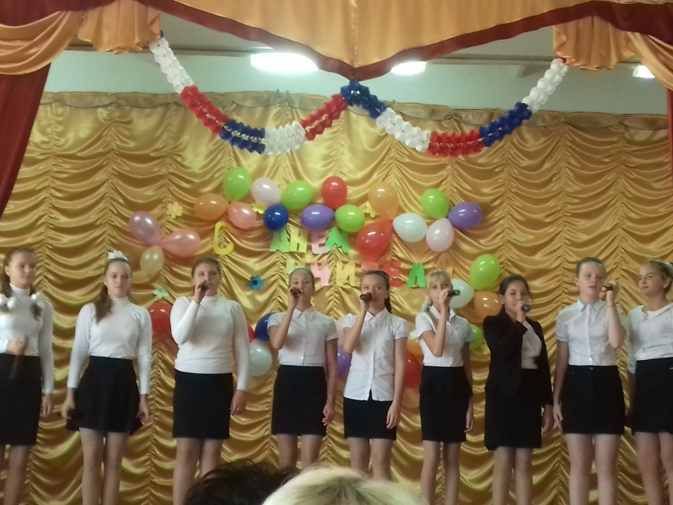
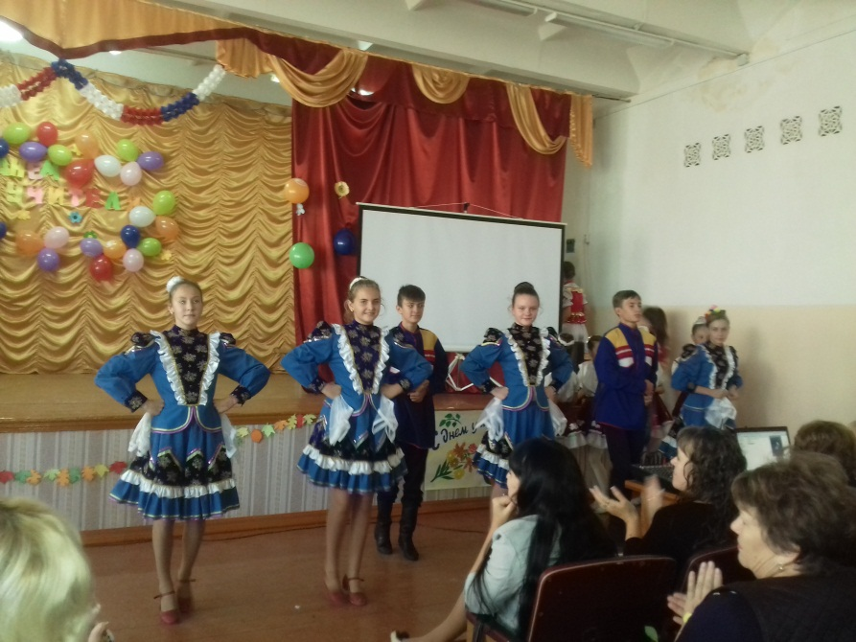
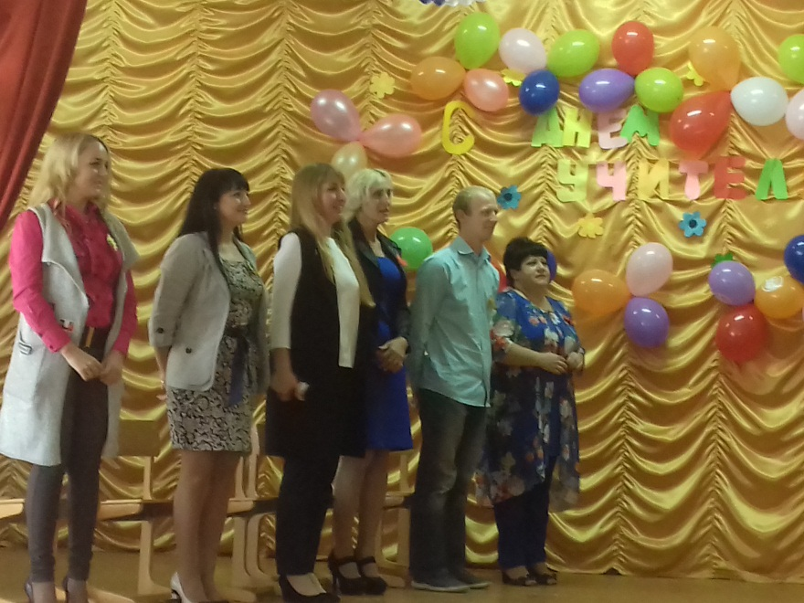
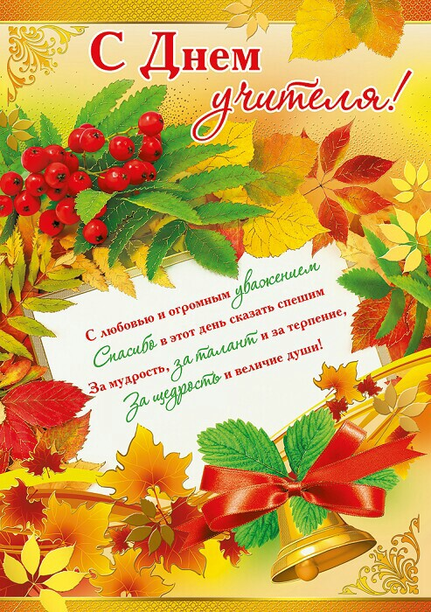
5 октября – особенный день. День, когда появляется возможность от души поблагодарить учителей за их каждодневный труд. И поэтому учащиеся МОУ СОШ №8 совместно с творческим коллективом Детской Школы Искусств подготовили праздничный концерт для своих любимых учителей. Песни, стихи, сценки, танцы – все было посвящено учителям в самых ярких творческих красках. От всей души, с любовью к учителям – прошел этот прекрасный осенний праздник.
5 октября 2016 года в МОУ СОШ №8 прошел праздник День учителя!

